Бандеровщина и нацизм находятся за пределами цивилизации

Интернет ресурс «Материк» уже рассказывал, что под давлением Национального совета Украины по вопросам телевидения и радиовещания руководство Белорусской государственной телерадиокомпании сняло с эфира популярную правозащитную телепередачу «Права человека: взгляд в мир».
«Материк» беседует с автором и ведущим программы журналистом и правозащитником Евгением Новиковым:
- Ваша телевизионная программа «Права человека: взгляд в мир» более десяти лет выходила на различных каналах Белорусской государственной телерадиокомпании и пользовалась не только неизменным интересом у зрителей, но и имела влиятельных противников как внутри Республики Беларусь, так и за ее пределами. Как родился замысел программы и в чем причина нередко болезненной реакции на ее выпуски?
- Замысел программы был лично мой. «Главная задача моей программы – не отдать Беларусь Западу», – это были мои слова в одном из самых первых выпусков, еще в 2001 году. Но я считаю, что Белоруссия – это самостоятельное государство, при условии, что страна не подставится под какую-нибудь бандеровщину, но уже белорусского «розлива», как это получилось на Украине. Белоруссия была, есть и должна быть всегда форпостом России и других стран СНГ на западном направлении, коль скоро против наших братских стран идёт такая жесточайшая многовековая агрессия с Запада.
Программу кто-то назвал даже легендарной, уж извините за нескромность. Например, один из выпусков имеет 290.000 просмотров только на одном сайте. Если бы программа устарела или стала не актуальной, её бы не запрещали, и не было бы такого количества просмотров. В «Яндексе» вообще существует подборка лучших выпусков программы. Так и называется. Я даже не знаю тех, кто всё это делал, форматировал и т.д. Кто-то из моих единомышленников.
Результат работы моей программы – в высшей степени положительный. И главный из них – Республика Беларусь, как независимая страна, научилась держать удар в жесточайшей информационной и идеологической войне. За исключением, конечно, последнего исторического отрезка, связанного с Украиной, Крымом и Донбассом, когда Республика Беларусь заняла, на мой взгляд, не совсем правильную позицию. А кто эту войну проигрывает, тот теряет суверенитет (примеров множество: СССР, Югославия, Сербии, Ливия, Ирак, Украина и др.). Жаль, что белорусские чиновники, отвечающие за эти стратегические направления жизни нашего государства и общества, этого не понимают, и такие патриотические программы блокируют или вообще запрещают, исходя из сиюминутной политической конъюнктуры. А может, понимают, и тогда всё становится яснее ясного.
У меня была возможность много выступать с высоких европейских трибун и вести диалог с западными политиками и общественными деятелями там, у них на местах: в Лондоне, Париже, Брюсселе, Женеве, Страсбурге, Риме, Любляне, Копенгагене, Праге, Варшаве, Вильнюсе, Риме и т.д. Всё не перечислишь. Так вот, я всем им, даже в Палате Лордов Британии, говорил одно и тоже – господа, давайте договариваться. Республика Беларусь – еще слишком молодое государство, чтобы его так унижать, а народ так оскорблять какими-то санкциями, изоляциями из-за нарушений прав человека. Как сейчас, кстати, они поступают с Россией. У вас, говорил я им, нарушений прав человека и норм демократии может еще и больше, чем у нас. Они все мне мило улыбались, дескать, что там какая-то Республика Беларусь из себя мнит, о каком диалоге может идти речь… и продолжали душить нашу республику резолюциями, заявлениями, угрозами, санкциями.
И тогда я им сказал дословно (такая возможность тогда была): если вы не хотите договариваться и говорить с нами, с белорусами, на равных, в том числе на тему о правах человека и демократии, тогда я ВАМ самим покажу, ЧТО у вас реально происходит в этой области. И машина завертелась. А информации за время моих поездок на Запад я уже имел огромнейшие пласты. Вот так и родилась эта программа.
Если бы они не трогали нас и не напрягали, а дали бы нам спокойно развиваться как народу и государству, то никакой бы программы «Права человек: взгляд в мир» просто не было бы за отсутствием необходимости. А я, наверное, вернулся бы в свою профессию – медицину. Но всё сложилось так, как сложилось.
Начиная с самого первого выпуска, а затем буквально в каждом последующем выпуске программы «Права человека: взгляд в мир», я многократно подчёркивал, что ничего не беру «из воздуха», и всегда выводил на экраны или скриншоты, или видео, взятые в западных источниках, в подтверждение своих слов, заявлений, выводов и т.д.
В своё время мою программу хотели запретить к вещанию на территории своих стран правительства Польши и Франции. Было бы обидно, ведь граждане этих двух стран, которые представляют себя самыми демократическими и чрезвычайно цивилизованными, могли бы не увидеть и не узнать всей правды о жесточайших нарушениях прав человека и норм демократии со стороны своих государств.
Но тогда обошлось. Зато вот сейчас на Украине и в моей родной Белоруссии не обошлось, и программу сняли с эфира. А Украина еще и весь телеканал «Беларусь-24» заблокировала на своей территории. Именно этот канал и распространял мою программу. Украинские чиновники так и заявили – закрываем канал из-за одной программы Евгения Новикова «Права человека: взгляд в мир». И что же это в таком случае за государство, если испугалось одной единственной телепрограммы?
Главная причина – моя принципиальная открытая позиция по Украине, моё неприятие бандеровщины и неонацизма. Они все для меня находятся за пределами цивилизации. И играть с ними в политику, заигрывать – это предавать наших отцов и дедов, которые громили фашистскую гадину и в хвост и в гриву. И вогнали ей осиновый кол в Берлине.
- 2014 год уже вошёл в историю как год возвращения в состав России Севастополя и Крыма, а как в Белоруссии воспринимается это историческое событие? Есть ли различия в его оценках у белорусского общества и официального Минска?
- Различия, к большому сожалению, есть. По моему глубокому убеждению, Крым на совершенно законных основаниях принадлежал и принадлежит России. И вот почему. Крым был завоёван Россией в справедливых войнах несколько столетий назад. Во времена СССР Крым никогда и никем не передавался Украине в собственность. Хрущев «передал» Крым Украине, как часть СССР и в пределах СССР, и «передал» только в хозяйственное пользование. А право пользования и право собственности – это большая юридическая разница. На то имеются соответствующие документы. Они, кстати, опубликованы. Об этом Киев, естественно, не говорит и такие юридические факты не комментирует.
В подавляющем большинстве своём белорусский народ положительно воспринял воссоединение Крыма и России. Но официальный Минск на данный момент не признал Крым частью России. Не признала этого и так называемая «белорусская оппозиция», финансируемая Западом. Не признали законности этого факта и государственные СМИ Белоруссии. Это называется попыткой усидеть сразу на двух стульях, что в истории никогда никому не удавалось. Во всяком случае – комментарии в государственных СМИ были очень невнятными. И, конечно, такая позиция вызывает нарастающее недоумение у широкой белорусской общественности.
Что касается белорусских т.н. оппозиционных СМИ, то они изливают ежедневные потоки самых лживых материалов по Крыму, искажая саму суть референдума, обвиняя Россию и крымчан во всех самых немыслимых грехах перед историей.
К сожалению вынужден подчеркнуть, что Республика Беларусь проигрывает идеологическую борьбу, давая противникам возможность расшатывать нашу историю, нашу историческую память.
- Как вы оцениваете борьбу республик Новороссии, каково отношение к Донецкой и Луганской народным республикам в белорусском обществе, в руководстве Белоруссии?
- Это борьба против неонацизма и бандеровщины, продолжающих возрождаться на постсоветском пространстве. Сначала Литва, Латвия Эстония, затем Грузия времен Саакашвили, и вот сейчас уже Украина. Именно под этими знаменами киевская хунта совершила государственный переворот, и именно их зовёт сейчас на помощь, чтобы удержаться у власти. Сегодня Донбасс защищает и Республику Беларусь, и Россию от проникновения в наши республики этой чумы 20 века, которая протянула свои кровавые щупальца уже и в 21 век под непосредственным руководством западных кукловодов.
К очень большому сожалению нынешний официальный Минск выжидает, куда склонится чаша весов, не осуждает кровавый киевский режим, а лишь предлагает площадку для переговоров. Но как показывают события, переговоры в Минске нужны бандеровцам только, чтобы перегруппировать свои карательные войска на Донбассе, пополнить их живой силой, новым вооружением, боеприпасами. То есть хунта использует минские переговоры только как возможность для передышки.
Как уже известно, на данный момент Республика Беларусь не передала мирным жителям Донбасса ни одного килограмма гуманитарной помощи (ни муки, ни соли, ни крупы, ни сахара, ни одного литра воды). Я думаю, это о многом говорит.
А ведь когда Белоруссия лежала в руинах после освобождения от немецко-фашистских захватчиков, Донбасс эшелонами сутками безостановочно гнал свой уголь для возрождения белорусских городов и сел, для возрождения экономики республики. А сейчас, когда Донбасс в беде, Республика Беларусь платит шахтерскому краю черной неблагодарностью.
И ещё. По моему глубокому убеждению, в связи с борьбой Новороссии против показавших кровавые клыки нацизма и бандеровщины в Беларуси максимально быстро нужно создавать общенародное антифашистское движение. Оно должно носить массовый характер. Начиная с детских садиков, затем в школах, в других учебных заведениях нужно немедленно поднимать патриотическое воспитание. Это должны быть лекции, политинформации, семинары антифашистской направленности. Должны выдаваться огромными тиражами соответствующая литература, которая должна бесплатно доставляться на предприятия в школы, в воинские части и т. д. Вся эта работа должна координироваться государственными структурами, отвечающими за идеологию. Но, к большому сожалению, на данный момент в Белоруссии подобная идейная работа не проводится, ни государственными органами, ни тем более государственными СМИ. А это и есть путь к повторению украинского сценария.
- Прошло пятнадцать лет, как был подписан Договор о создании Союзного государства Белоруссии и России, как Вы оцениваете достигнутое, и есть ли у данного проекта перспективы для развития?
- Сделано много, но можно было бы сделать еще больше. Нужно очень торопиться. Потому что обстановка накаляется на глазах. Элитам нужно срочно прекратить разборки и перестать придумывать всякие причины для невыполнения договоренностей. Если не хватает политической воли, так и скажите. Сегодня Россия подвергается невероятным ударам со стороны Запада. Я имею в виду и экономические санкции в том числе. В этой ситуации союзники по СНГ, по Таможенному Союзу, по ОДКБ могли бы подставить плечо России, четче заявить о своей поддержке, а не выжидать. Ведь Россия всегда приходила на помощь братским республикам и народам. Так было всегда в истории.
Сложилась очень неприглядная картина: когда союзникам России по СНГ нужна скидочка на природный газ или на нефть, то все мчатся в Москву, помоги, дескать, Россия-матушка, ты же добрая и умная, ты же всё понимаешь, мелочиться не станешь, трудно нам, вот и помоги скидочкой долларов на 150 за тысячу кубов. А как России нужна поддержка на международном уровне, так все союзники расселись по углам и тихонечко наблюдают, а что будет дальше. Надеются, что Запад это оценит. Не оценит, не сомневайтесь. И Республики Беларусь это касается тоже.
Поэтому нужно срочно поднимать союзные отношения на принципиально более высокий уровень, а не переклеивать наклейки на ящиках с польскими яблоками или на упаковках с литовским молоком. Иначе просто разобьют всех поодиночке. И окажемся снова у разбитого корыта, как это было в начале 90-х. А вот этого мы допустить уже не имеем права.
Об этом я подробно рассказываю в моей сетевой видеопрограмме «Новости славян» которые веду уже больше года. Каждый может легко найти их в Youtube. Они разложены по номерам.
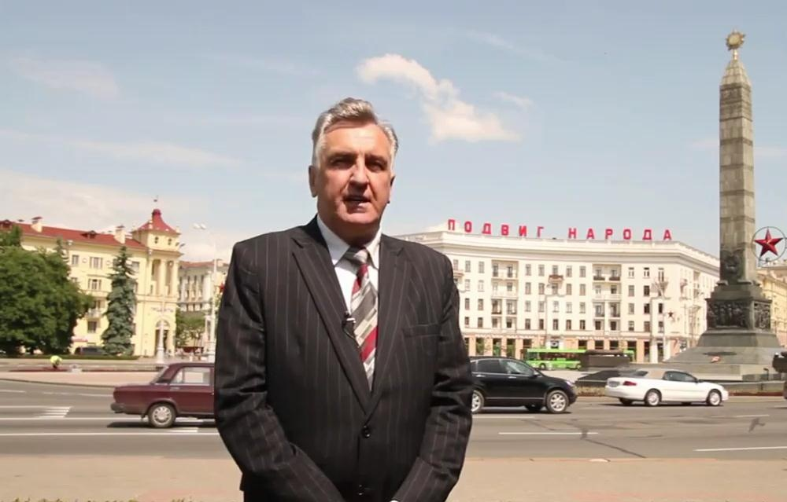
Справка.
Евгений Викторович Новиков окончил Минский государственный медицинский институт и юридический факультет Белорусского государственного университета. В 1990 году был избран в Верховный Совет БССР, победив в предвыборном состязании заместителя председателя националистического Белорусского народного фронта Михаила Ткачева. В качестве депутата активно выступал против введения в Белоруссии института президента, т.к. считал, что общество было не готово к введению президентской формы правления из-за отсутствия необходимых демократических институтов. В 1990-е гг. был участником многочисленных международных конференций в европейских странах по вопросам международной политики и прав человека.
Отдел Белоруссии Института стран СНГ

